20-2-2024

Adrian Delgado

La arboleda

CGI BBDD PYTHON

Contenido

Base de datos 1

HTML – index.html 1

PYTHON – formulario.py 2

Iniciar pagina y recoger datos 2

Conexión a la BBDD 2

Encriptar contraseñas 2

Insertar datos a MySQL 3

Excepciones 3

Cierre página 3

# Base de datos

Creamos una base de datos con estas características: ponemos de primary key el correo, agregamos un nombre y luego añadimos una password que va a ser varchar(256) ya que va encriptada en SHA-255.

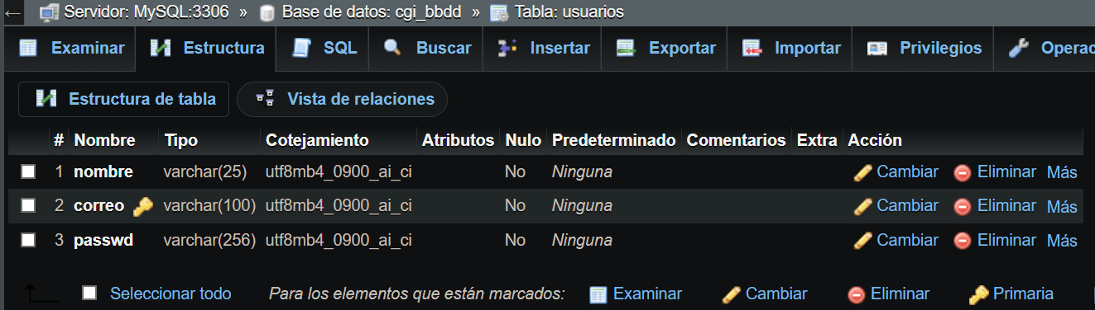

# HTML – index.html

HTML con el formulario, en cada input se pone “name” con el que luego en el archivo Python llamaremos a esos datos por el método POST.

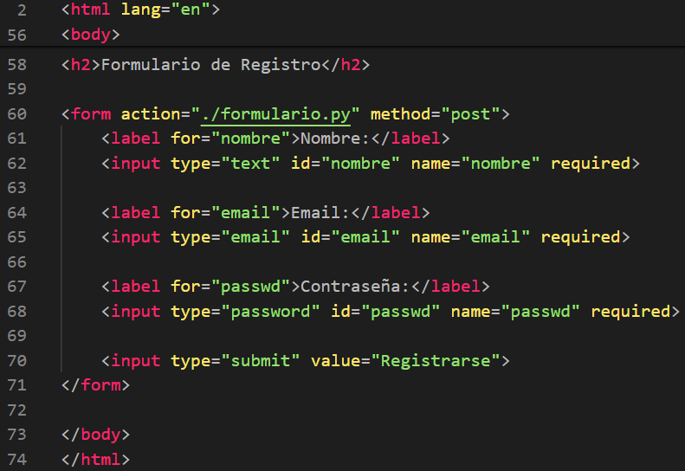

# PYTHON – formulario.py

Importamos las librerías necesarias, iniciamos el HTML con un print en Python. Nos traemos los datos del HTML con getvalue(), habiendo cogido las librerías cgi.

## Iniciar pagina y recoger datos

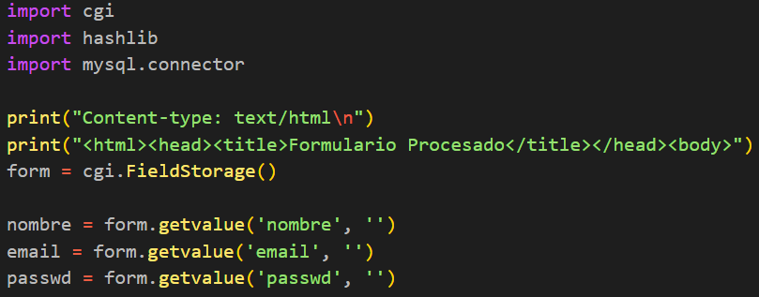

## Conexión a la BBDD

Si existen nombre, email y passwd, realiza una conexión con la base de datos, abre el cursor para poder hacer operaciones con la base de datos.

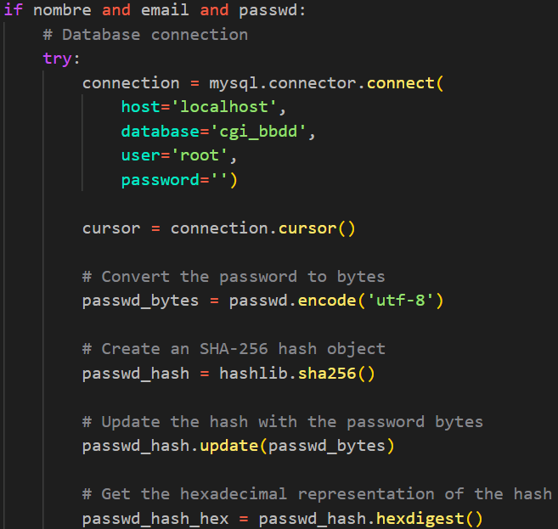

## Encriptar contraseñas

Encriptamos la contraseña.



## Insertar datos a MySQL

Una vez tenemos todos los parámetros, los hacemos un query y metemos la información en la base de datos.

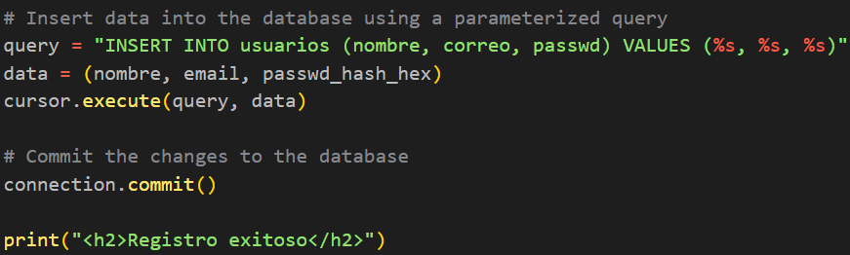

## Excepciones

Capturamos excepciones con el except, que va después del try, en este caso vamos a capturar errores de MYSQL.

Con el finally haya hecho el try o el except, vamos cerrar le cursor y la conexión a MYSQL.

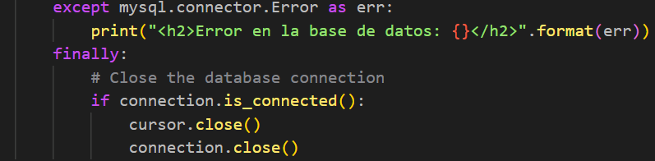

## Cierre página

En el else, decimos que nos faltan parámetros. Y cerramos el HTML.

